Личным примером!

Дорогие мамы и папы! Дедушки и бабушки!
И - Все! Все! Все!
Покажите личным примером своим детям, как важно заботиться о своем здоровье!
Пройдите диспансеризацию!
Поверьте! Такой урок здоровья, от родителей, запомнится надолго!

Помните! «Быть здоровым, жить активно – это стильно, позитивно!»

Сегодня диспансеризацию в ГУЗ «ЛГП №1» прошел самый креативный корреспондент детской областной газеты «Золотой Ключик» Павел Жуков.
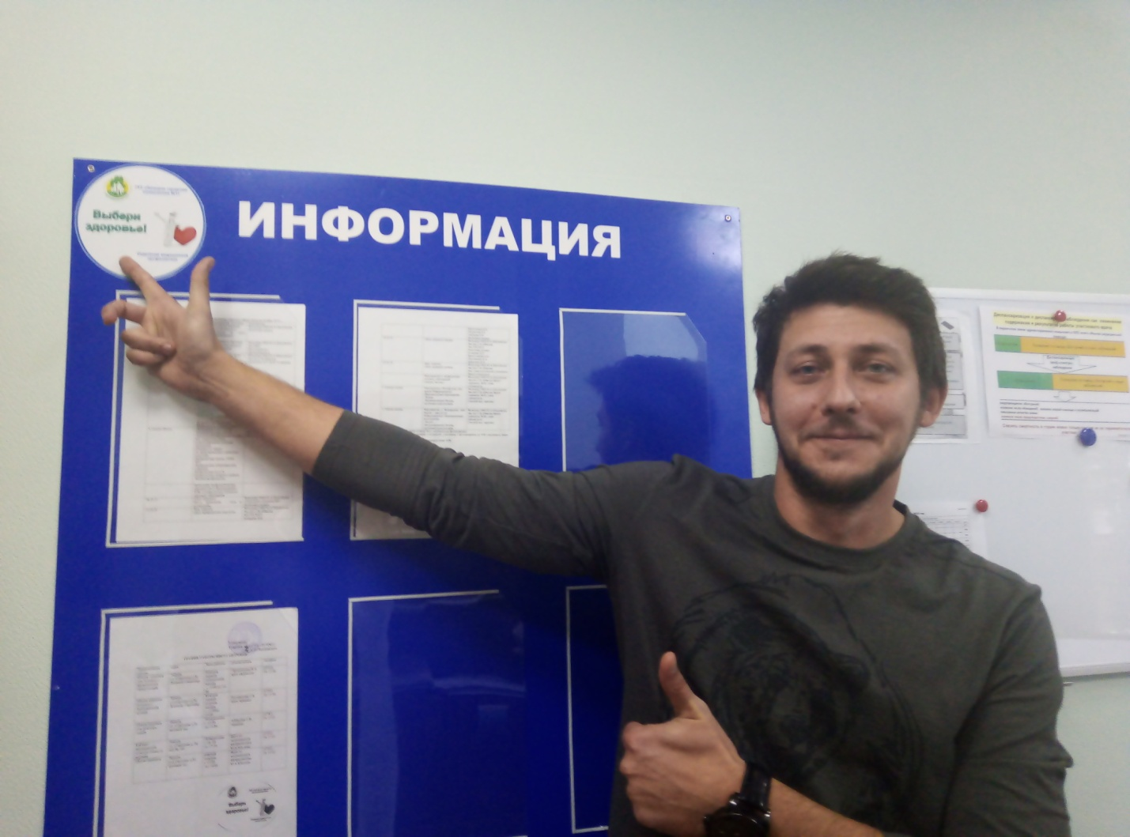
Фельдшер отделения медицинской профилактики Ю.А.Шидловская

